平成２７年度学級旗審査結果

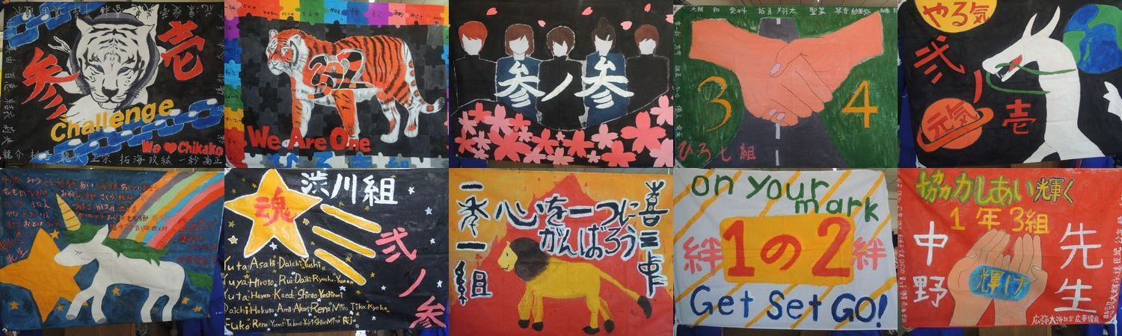

学校賞 第３学年１組

金 賞 第１学年１組
第２学年３組
第３学年１組

銀 賞 第１学年３組
第２学年２組
第３学年２組

